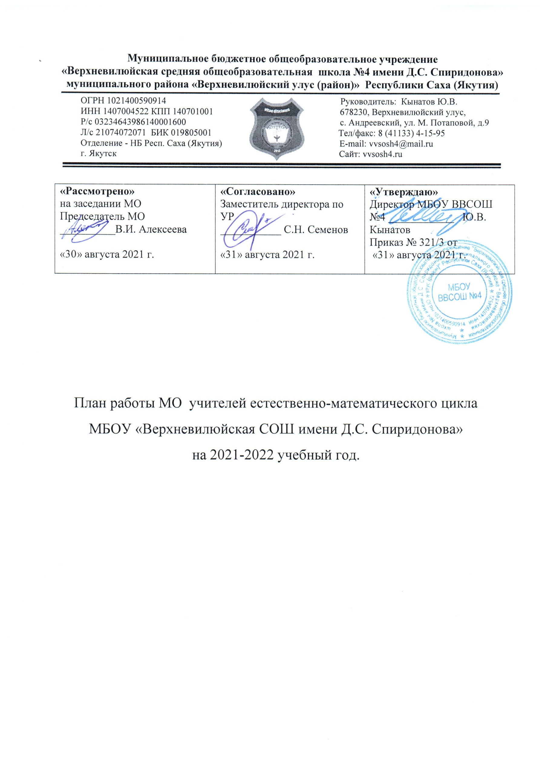
План работы МО учителей естественно-математического цикла
МБОУ «Верхневилюйская СОШ №4 имени Д.С. Спиридонова»
на 2021-2022 учебный год.

- Кадровый состав МО учителей естественно-математического цикла:

№ | ФИО учителя | Год рожд | Год аттестации и результат | Нагрузка | Классы | Образование (ВУЗ, спец-ть, год окончания | Педстаж
1 | Николаева Евдокия Владимировна | 1963 | 2020, апрель, Высшая | 22ч | Физика: 7а,б-4, 8а,б-4, 9а-4, 10а-2, 10б-2, 11а,б-4;  Астрономия: 10а,б-2. | Высшее, Томский ГПИ, ФМФ, учитель средней школы-математика, 1987. | 34
2 | Алексеева Варвара Илларионовна | 1979 | 2019, декабрь, Высшая | 20ч | Химия: 8 а,б-4, 9-4, 10а,б-4, 11а, б-4.  Биология:5а,б-2, 6а,б-2, 7а,б-2 | Высшее, ЯГУ, БГФ, ХО-99, Химия, 2004. | 13
3 | Кокоринова Марианна Семеновна | 1984 | 2017, СЗД | 20ч | Математика: 5а-5, 6а-5  Алгебра: 7а-3, 8а-3  Геометрия: 7а-2, 8а-2 | Высшее, СВФУ, ИМиИ, Математика, 2010. | 9
4 | Варварикова Саргылана Сергеевна | 1990 | 2014, СЗД | 15ч | Алгебра: 7б-3,10а-4  Геометрия: 7б-2, 10а-2  Информатика-7б-1, 8а-1, 10а-1, 11а-1 | Высшее, Благовещенский ГПУ, учитель информатики с дополнительной специальностью математика, 2013. | 7
5 | Ильин Егор Васильевич | 1977 | 2020, апрель, 1 кат | 24ч | История: 8б-2,  География: 5а,б-2, 6а,б-2, 7а,б-4, 8а,б-4, 9-2, 10а,б-4, 11а,б-4 | Высшее, СВФУ, ИФ, учитель истории, 2015 | 11
6 | Васильева Анна Васильевна | 1985 | 2019, 1 кат |  | Уход за ребенком | Высшее, СВФУ, БГФ, БО. Биология. Преподаватель биологии. 2013. | 6
7 | Павлов Федор Федорович | 1992 | - | 19ч | Алгебра: 8б-3  Геометрия: 8б-2  Математика: 5б-5  Информатика: 7а,б-2, 8а,б-2, 9-1, 10а,б-2, 11а,б-2 | Высшее, МПТИ (ф) СВФУ. Математик, 2015. | 3
8 | Егорова Ирина Платоновна | 1990 | 2017, СЗД |  | Уход за ребенком | Высшее, МПТИ (ф) СВФУ. Математик, 2012 | 6
9 | Марахов Яков Алексеевич | 1981 | 2019, май, СЗД | 14ч | Биология: 8 а,б-4, 9-2, 10а,б-4, 11 а,б-4 | Высшее, СВФУ БГФ БО, биолог, преподаватель биологии, 2012. | 6
10 | Дмитриев Александр Саввич | 1982 | 2019, сентябрь, СЗД | 6ч | Алгебра: 11 а-4.  Геометрия: 11 а-2. | Высшее, ЯГУ, ИМиИ. Математика. Учитель математики, 2007. | 19
11 | Прокопьев Владимир Саргыланович | 1987 | 2018, декабрь, Первая | 22ч | Математика: 6б-5  Аллгебра: 9-3ч, 10б-4 часа, 11б- 4 ч  Геометрия: 9-2ч, 10б-2ч, 11б-2ч | Среднее специальное, ВПК, учитель математики, 2008 | 11

Цель МО: Повышение эффективности обучения посредством применения дистанционных образовательных технологий в условиях пандемии.
Задачи:
1. Повышение качества образования.
1.1. Участвовать в реализации плана по введению государственных образовательных стандартов второго поколения.
1.2. Развивать ключевые компетентности учащихся (личностные, регулятивные, информационные, коммуникативные).
1.3. Для подготовки учащихся к ОГЭ и ЕГЭ организовать учебно-консультационные занятия по предмету.
1.4. Составить график взаимного посещения уроков коллег.
1.5 Продумать систему работы по преемственности из начального в среднее звено.
1.6. Совершенствовать систему по внедрению в учебно-воспитательный процесс здоровье- сберегающих технологий.
1.7. Совершенствовать формы и методы работы со слабоуспевающими детьми.
1.8. Освоить и внедрить в образовательный процесс дистанционные образовательные технологии.
2. Работа с одаренными детьми.
2.1. Вовлекать учащихся 5-10 классов в исследовательскую деятельность по предметам естественно-научного цикла, участвуя в НПК «Шаг в будущее» и других научно – исследовательских конференциях, конкурсах.
2.2. Совершенствовать систему проектно-исследовательской деятельности педагогов и обучающихся.
2.3. Совершенствовать систему подготовки учащихся к олимпиадам и разным конкурсам.
3. Повышение уровня профессиональной компетентности учителей.
3.1.Участвовать дистанционно в профессиональных конкурсах учителей различного уровня.
3.2. Продолжить работу по непрерывному самообразованию учителей МО.
3.3. Работа и практический выход каждого учителя по теме самообразования.
3.4. Обобщение и распространение опыта каждого учителя.
3.5. Организовать наставничество молодым педагогам.
3.6. Разработка учебных, научно-методических и дидактических материалов.
4. Работа с документацией.
4.1. Совершенствовать систему работы учителя по правильному оформлению тематического планирования, рабочих программ и записей в электронном журнале.
4.2. Продолжить работу по оформлению папки МО, индивидуальных планов и методических паспортов учителей МО.
4.3. Паспортизация, оформление кабинетов.
II. Учебно - методическая работа:
№ | Мероприятие | Сроки | Место | Ответственное лицо
1 | Изучение нормативных документов регламентирующих преподавание предметов естественно-математического цикла в школе. Рассмотрение программных комплексов, рекомендуемых министерством для преподавания английского языка в школе . | Сентябрь | МО | Все учителя
2 | Рассмотрение рабочих программ. | Сентябрь | МО | Все учителя
3 | Требования к кабинету математики, физики, химии, биологии, географии, информатики.  Оформление кабинета, пополнение дидактического материала, соблюдение ТБ | В течении года | МО | Зав кабинетами
4 | Мониторинг качества обучения. | В течении года | МО | Все учителя
5 | Входящий мониторинг учебного процесса (математика). | Сентябрь | МО | Учителя математики
6 | Организация работы с детьми с особыми образовательными потребностями (индивидуальные образовательные программы). | Сентябрь | МО | Все учителя
7 | Анализ текущих и итоговых срезов знаний | В теч. года | МО | Все учителя
8 | Разработка рабочих программ, элективных курсов и их утверждение. | Сентябрь | МО | Все учителя
9 | Подготовка и проведение пробного ОГЭ и ЕГЭ. | Ежемесячно | МО | Все учителя, обучающие 9 и 11 классы.
10 | Проведение школьного тура ВОШ (Сириус) | Октябрь | Школа | Администрация школы
11 | Составление портфолио учителя. | В течении года | МО | Все учителя
12 | Составление ИПУ учителя | Сентябрь | Школа | Все учителя
13 | Взаимопосещение уроков коллег. | В течении года | Школа | Учителя
14 | Разработка КИМ «Совершенствование системы оценки качества предметных и метапредметных результатов в условиях реализации ФГОС» | В течении года | Школа | Все учителя
15 | Проведение предметной недели. | По графику школы | МО | Март-учителя математики и физики  Апрель-учителя ЕЦ
16 | Подготовка и участие обучающихся в улусной ВОШ 7-11 классов | Ноябрь | Школа | Все учителя
17 | Подготовка и участие обучающихся в улусной НПК «Шаг в Будущее» | В течение года | МО | Учителя
18 | Участие педагогов в дистанционных профессиональных и творческих конкурсах | В течение года | Республика, Россия | Все учителя
19 | Подготовка учителя, проходящего аттестацию | В течение года | Улус | Учителя, проходящие аттестацию
20 | Наставничество над Павловым Ф.Ф. | В течение года | Школа | Николаева Е.В.
21. | Семинары ШНОР | В течение года | ИРО и ПК | Учителя
22. | Консультации для выпускников и учителей | Ноябрь-Март | ИРО и ПК | Учителя
23. | Подготовка к ГИА, ВПР | В течение года | Школа | Учителя
24. | Методические заседания по плану | В течение года | МО | Алексеева В.И.
25. | Проведение и проверка ВПР | Апрель | Школа | Учителя
26. | Сдача ГИА и анализ | Май-июнь | Улус | Учителя

III. Заседания методического объединения на 2021-2022 учебном году.
№ | тема | дата | место | ответственный
1 | Обсуждение и рассмотрение рабочих программ и учебных планов по предметам. | Август | МО | Алексеева В.И.
2 | 1. Разработка плана работы методического объединения. Составление ИПУ каждого члена МО.  2. Согласование рабочих программ | Сентябрь | МО | Алексеева В.И.  Все учителя
3 | 1. Подготовка и проведение I тура ВОШ  2. Анализ подготовки и участия на муниципальном туре ВОШ  3. Подготовка к НПК | Октябрь | Школа МО | Все учителя  Завучи  Директор
4 | Подготовка к ГИА | Декабрь | Школа  МО | Учителя-предметники
5 | Подготовка и проведение предметных недель | Март | МО | Алексеева В.И.  Кокоринова М.С.
6 | Анализ ВПР | Апрель-Май | МО | Алексеева В.И.
7 | Отчет МО | Июнь | МО | Алексеева В.И.

IV. Сведения о темах самообразования учителей МО
№ | ФИО учителя | Тема | Практический выход
1 | Николаева Е.В. | Методы преподавания астрономии | Участие в семинаре
2 | Алексеева В.И. | Решение задач по химии повышенной трудности | Участие учащихся на олимпиадах различного уровня
3 | Кокоринова М.С. | Деятельностный подход в обучении математики
4 | Варварикова С.С. | Эффективное использование ИКТ при подготовке к ОГЭ | 1сентября
5 | Ильин Е.В. | Организация проектно-исследовательской деятельности на уроках географии
6 | Марахов Я.А. | Решение генетических задач по общей биологии
7 | Павлов Ф.Ф. | Методика преподавания математики в среднем звене.
8 | Дмитриев А.С. | Экспериментально-лабораторные занятия на уроках геометрии | Проведение мастер-класса, публикация, открытые уроки
9 | Прокопьев В.С.

VI. Повышения квалификации учителей МО
№ | ФИО учителя | Название курса | Место проведения курса | Дата
1 | Николаева Е.В.
2 | Алексеева В.И.
3 | Кокоринова М.С.
4 | Варварикова С.С.
5 | Ильин Е.В.
6 | Павлов Ф.Ф.
7 | Марахов Я.А.
8 | Дмитриев А.С.

VII. План проведения предметной недели
№ | Сроки | Мероприятия | Участники | Ответственные | Примечания | Дата
1 | 14-19.03.2022 | Неделя Математики | Учащиеся и учителя | Учителя математики и физики
2 | 11-16.04.2022 | Неделя биологии,химии и географии | Учащиеся и учителя | Учителя химии, биологии, географии

VIII. Творческая активность педагогов
Участие педагогов в конкурсах, проектах
Уровень | Название конкурса | ФИО учителя | Место | Дата | Примечания

Участие педагогов в мероприятиях (семинары, конференции, педагогические чтения)
Название мероприятия | ФИО учителя | Форма участия | Уровень | Примечания

Разработка методического материала
ФИО учителя | Название метод. Продукта | Цель | Сроки | Примечания

IX. Работа с одаренными детьми
ФИО учителя | Олимпиады | Результат | НПК, конкурсы | Результат
Николаева Е.В. | Физика  7 класс: Вересова Яна, Алексеев Эльдиард, Николаев Стас, Петров Дьулусхан, Огочонов Рома, Павлов Слава, Софронов Сулустаан, Петров Борис, Морфунов Эльдар, Макаров Сандал  8 класс: Андреев Олег, Вересова Саша, Иванова Дайаана, Чаприна Настя, Дмитриева Северияна, Тарасова Диана, Ильина Света, Николаев Женя, Степанов Айаал  9 класс: Егорова Валерия, Федорова Кэскилээнэ, Арбыкина Рита  10 класс: Дмитриева Дарияна, Иванова Марина, Иванова Дайаана,  Николаев Виталий, Дьячковский Вова, Сивцев Платон  11 класс: Кардашевская Аня, Санникова Валерия, Ксенофонтов Сеня, Васильев Сахамин |  | 8а-Чаприна Настя
Алексеева В.И. | Химия  8 класс:  Тарасова Диана  Алексеева Умсуура  Васильева Анжелика  Еттянов Владик  Вересова Саша  Андреев Олег  Васильева Вероника  9 класс:  Егорова Валерия, Гаврильева Влада, Кривошапкина Олеся, Иванова Лилиана, Арбыкина Рита,  10 класс:  Дмитриева Дарияна, Семенова Марина,  11 классы:  Кардашевская Аня |  | 9-Кривошапкина Олеся  11а-Кардашевская Аня  8а-Малычехоров Сергей
Кокоринова М.С. |  |  | 5а-Кокоринов Марк
Варварикова С.С. | 6б: Николаев Толбон, Алексеев Эльдиарт, Протопопов Эрсан, Егоров Максим, Морфунов Эльдар, Софронов Сулус  8а класс: Иванова Дайаана  10а класс: Дмитриева Дарияна, Иванова Марина |  | 8а Кардашевский Кирилл
Ильин Е.В. | География:  7 класс: Алексеев Айсен, Гоголев Ваня, Протопопов Эрсан, Николаев Толбон, Семенова Варя, Федорова Туймаада  8 класс: Васильева Анжелика,  Комюстюров Эрсан, Андреев Олег, Васильева Вероника
Марахов Я.А. | Биология, Экология:  8а,б классы: Чаприна Настя, Алексеева Умсуура, Тарасова Диана  9 класс: Иванова Лилиана, Павлов Эрчим, Арбыкина Рита  10 кл: Константинов Толя, Павлова Оля, Яковлева Диана  11 класс: Кардашевская Аня, Осипова Куннэй, Алексеева Сандаара, Яковлев Эрчимэн |  | 8а: Вересова Саша, Михайлов Игорь
Дмитриев А.С. | 11 класс: Кардашевская Аня
Павлов Ф.Ф. | 5 класс: Кириллин Олег, Петрова Розалина  8 классы: Тарасова Диана, Николаев Женя, Спиридонов Денис, Алексеева Умсуура, Нестерович Валерия  Информатика:  8класс: Малычехоров Сергей  11 класс: Васильев Сахамин |  | 8а-Малычехоров Сергей
Прокопьев В.С. | 6 классы:  Геец Костя,  Михайлов Арсений,  Николаева Айта,  9 класс:  Егорова Валерия  Иванова Лилиана  10б класс:  Николаев Игорь,  Константинов Толя  11б класс:  Ксенофонтов Сеня,  Литвинов Эрсан

